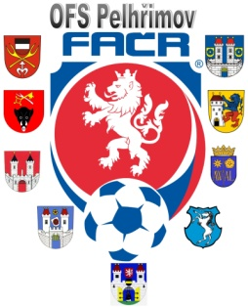

Fotbalová Asociace české republiky

Okresní fotbalový svaz PELHŘIMOV, Friedova 1464, 393 01, Pelhřimov

)

Zahájení disciplinárního řízení

Datum: 15.10.2018

DK OFS:

Král David (89061792), Rohozná, č. utkání 2018613A3A0903

Novotný Michal (95031114), Častrov, č. utkání 2018613A3A0903

Eremka Šimon (92032605), AFC HU, č. utkání 2018623A3A0902

Václav Hrkal
předseda DK OFS

